# Practica 5: Lógica

Jaime Cabal Fernández

**1)J *→* ¬J∴¬J**

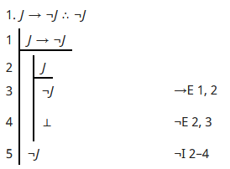

**2) Q → (Q ∧ ¬Q) ∴ ¬Q**

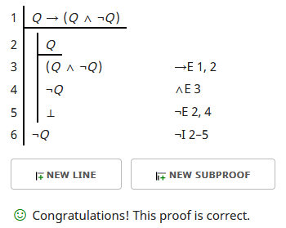

**3) A → (B → C) ∴ (A ∧ B) → C**

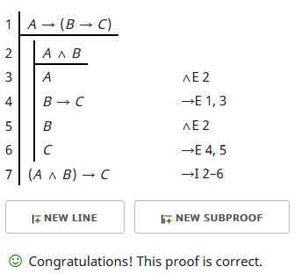

**4) K ∧ L ∴ K ↔ L**

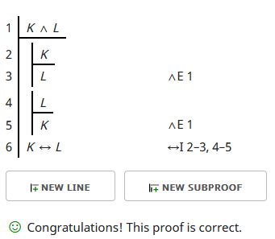

**5) (C ∧ D) ∨ E ∴ E ∨ D**

